# 1、综述

## 1.1系统框架

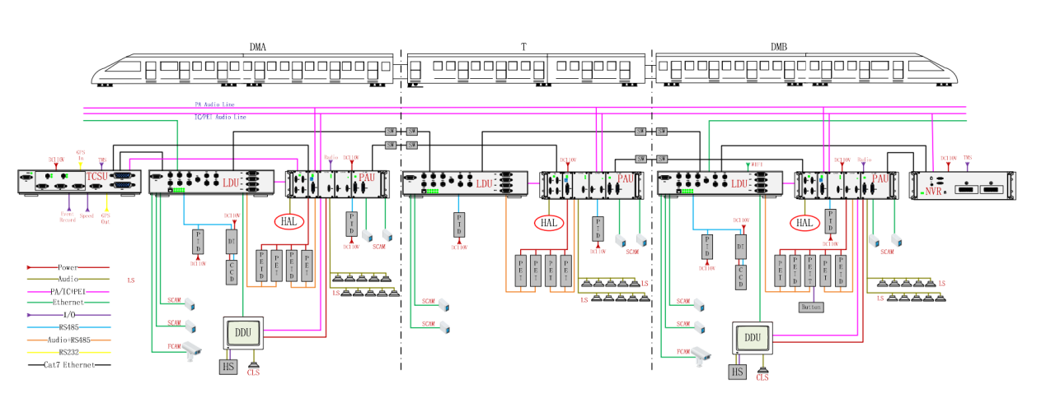

## 1.2功能描述

DDU软件是驾驶员的显示单元，是HMI。用于控制和操作列车组的通信和CCTV系统。他主要包含五大块的功能：列车DVA报站功能，FN（设备的设置和诊断）功能，PEI报警联动功能，CCTV实时查看和录像回放功能，特殊和紧急信息播报功能。

DVA报站功能：包含选择线路和停车方式，手动和自动操作，PID和DI的数据显示方式。

FN包含：设备的故障诊断，故障日志记录，GPS系统显示，系统的设置（DDU亮度，一些设备的音量调节）。

PEI报警联动: PEI,PEID,PEIT报警，和司机室联动。

CCTV:实时查看在线视频，回放每个摄像头的存储视频。

特殊和紧急信息播报：特殊紧急信息的选择和确认。

## 1.3系统介绍

硬件环境：arm cortex a17

软件环境：linux

开发工具：QT，C++

# 2、软件设计框架图

## 2.1 软件框图



# 3、通讯协议

参考《澳洲昆士兰项目软件设计任务书》

# 4、GUI图

# 4.1：未激活的DDU操作

**4.1.1：未激活主界面**

图4-1是未激活状态的初始默认主界面。

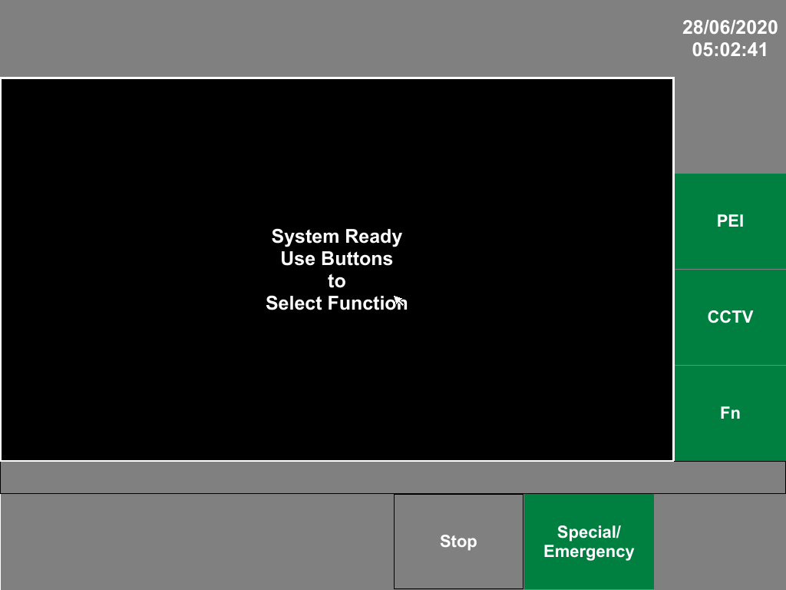

图4-1

**4.1.2：CCTV实时观看模式**

本系统能够对启用的CCTV摄像机进行实时观看访问。在通信和CCTV系统初始化之后，RTC可以随时通过DDU触摸屏选择CCTV观看模式。

1. **输入CCTV实时接入码**
2. 点击”CCTV”按钮,进入图4-2的密码输入界面。
3. 输入密码5678，”Enter”会变成可用状态，点击”Enter”按钮，进入图4-3的 CCTV观看模式。

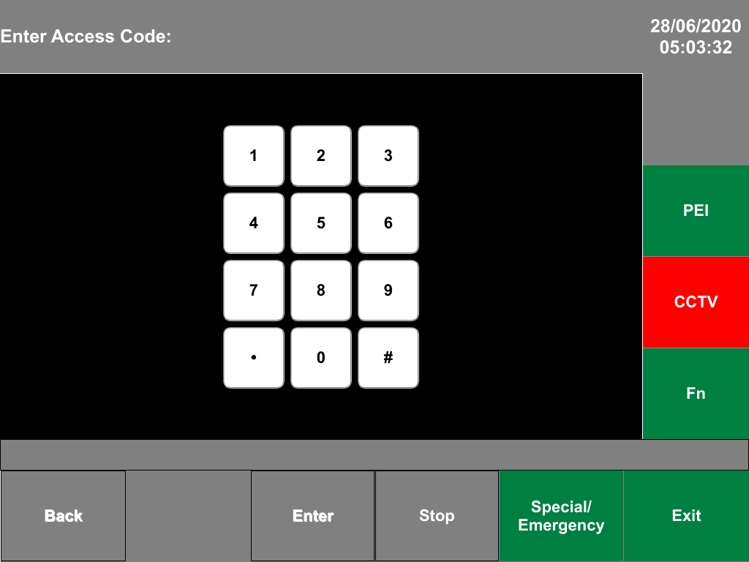

图 4-2

1. **观看实时CCTV**

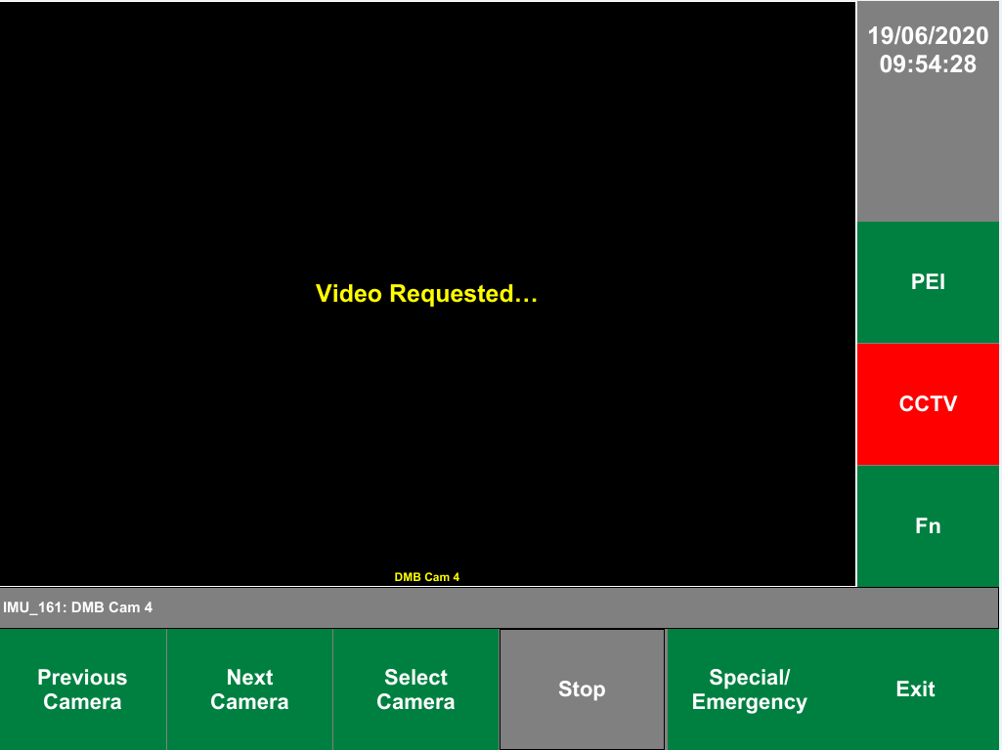

图4-3

1. 默认轮询显示每个摄像机。
2. “Previous Camera” ,” Next Camera”,分别用来选择上一个和下一个摄像机。
3. **摄像机的选择**
4. 点击图4-3的”Select Camara” , 进入摄像机的显示设置界面，图4-4。

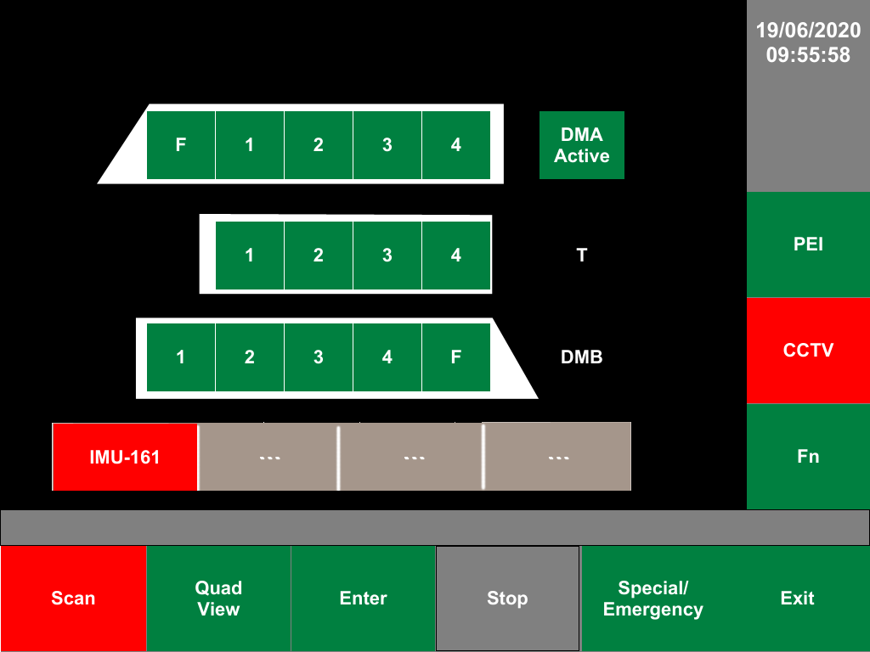

图4-4

1. “Scan”用来标识和选择轮询, “Quad View”用来显示车厢四视图模式，前提是需要预先选择任意一个车厢的摄像机。激活状态 用 “DMA Active” 或者 “DMB Active” 来标识。

支持最多四车连挂显示。

1. 点击图4-5 上标识的任意一个摄像机

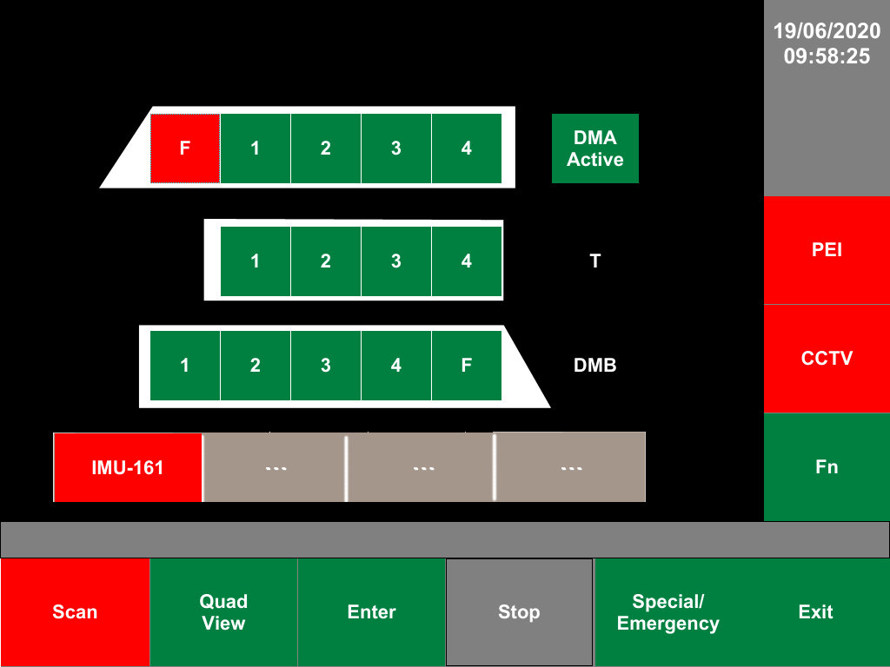

图 4-5

1. 点击”Enter”,进行单个摄像机的选择显示,如图4-6

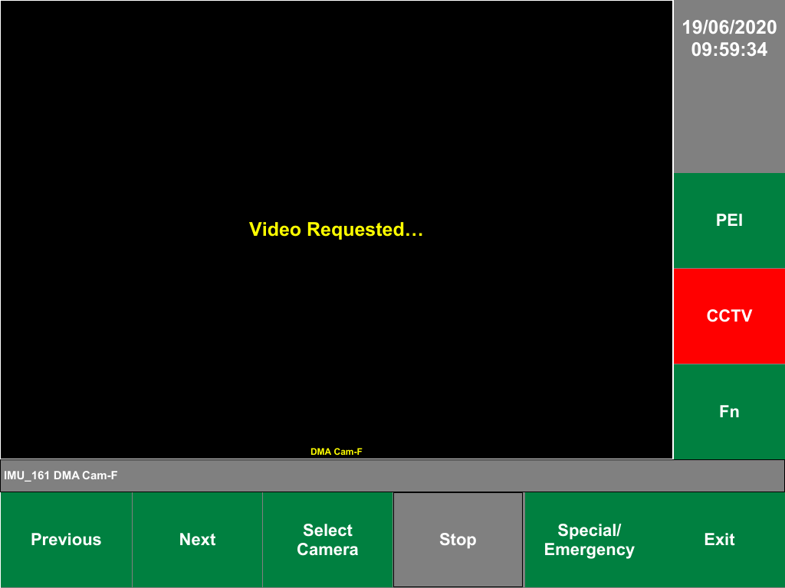

图4-6

1. 摄像机四视图的选择，任意选一个摄像机，如图4-7，点击Quad View会进入摄像头所在车厢的四分屏显示,如图4-8.



图4-7

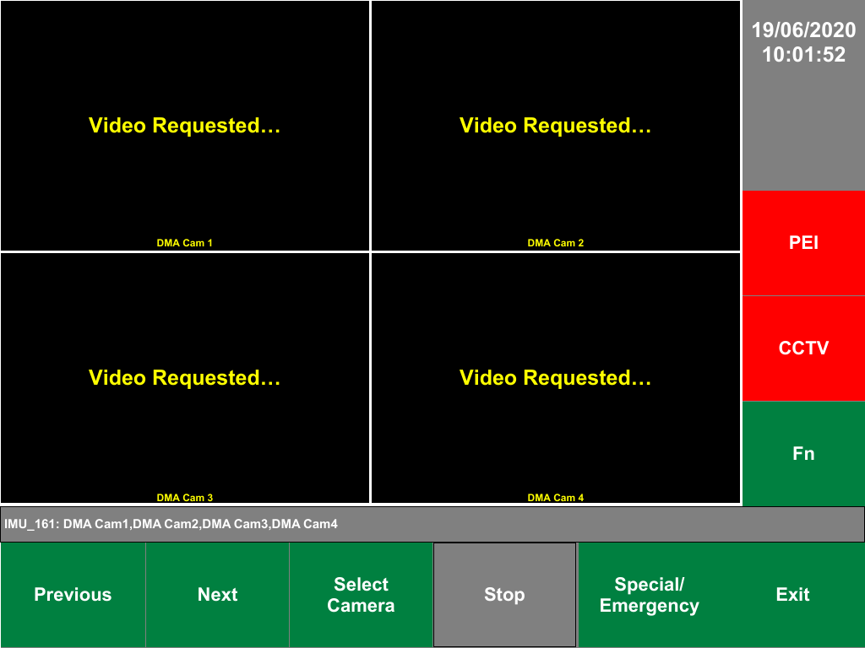

图4-8

1. CCTV观看模式的任意一个”Exit”按钮都能退出回到未激活主界面

**4.1.3：CCTV录像回放模式**

当车辆中的所有驾驶室都处于非活动状态时，授权人员应能够轻松访问和查看已记录在NVR上的视频数据。

1. **输入CCTV回放接入码**
2. 点击”CCTV”按钮,进入图4-9的密码输入界面。
3. 输入密码5436，点击”Enter”按钮，进入CCTV回放界面，如图4-10

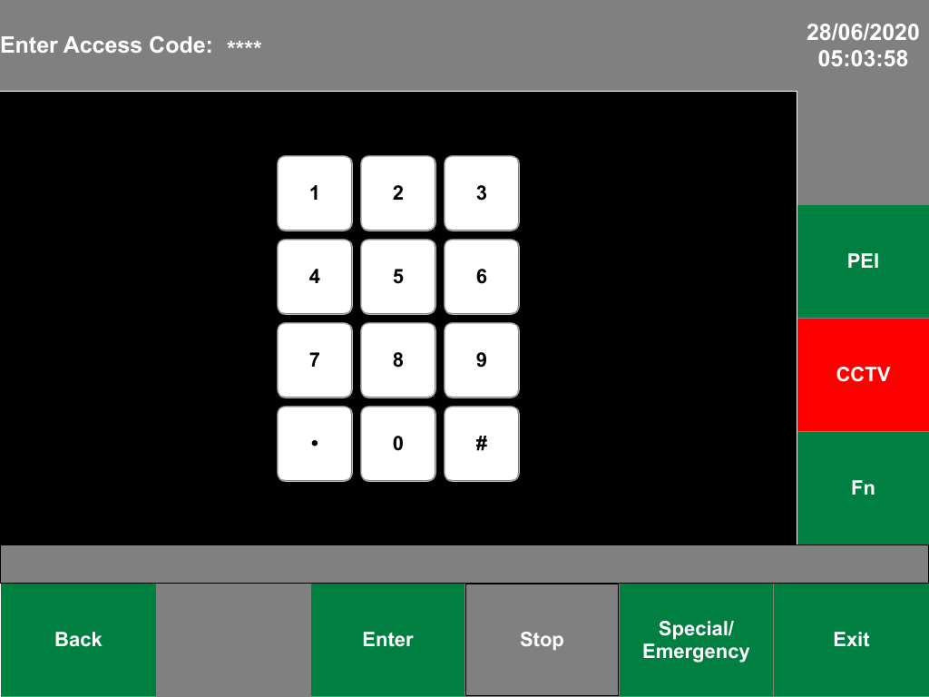

图4-9

1. **观看回放CCTV录像**

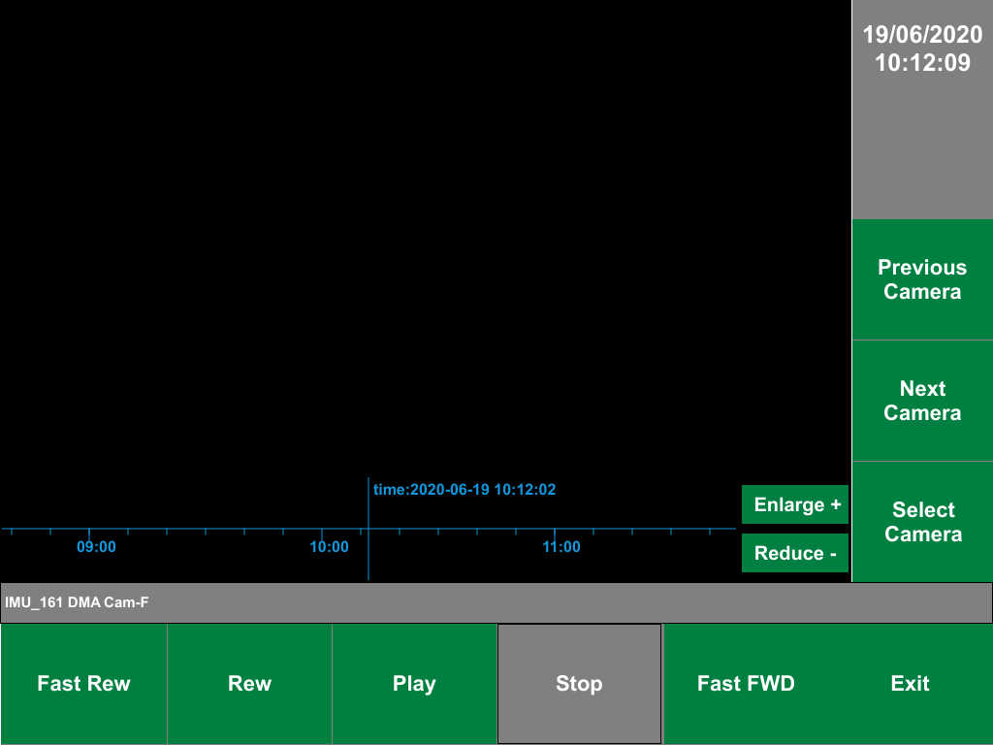

图4-10

1. 可以对录像进行以下回放操作
2. Stop
3. Play
4. Rewind
5. Fast Forward
6. Fast Rewind
7. **回放摄像机的选择**
8. 点击图4-10的”select camera” 进入摄像机的选择界面，图4-11

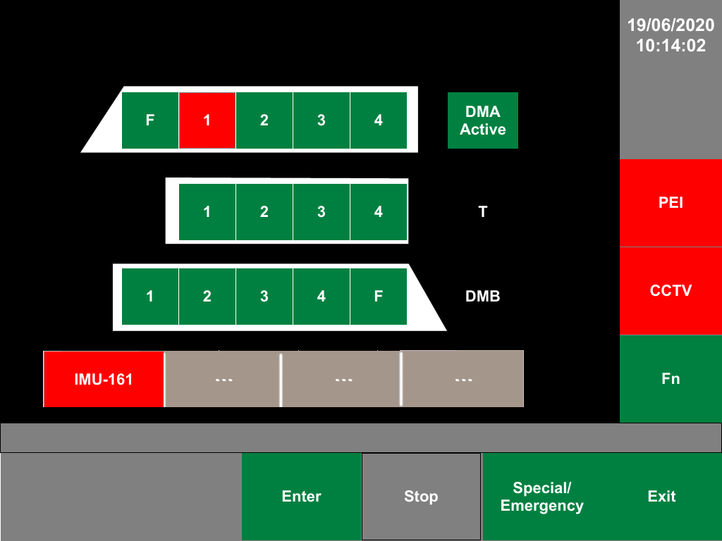

图4-11

1. 点击图4-11的”Enter”按钮，进入回放界面，图4-12。

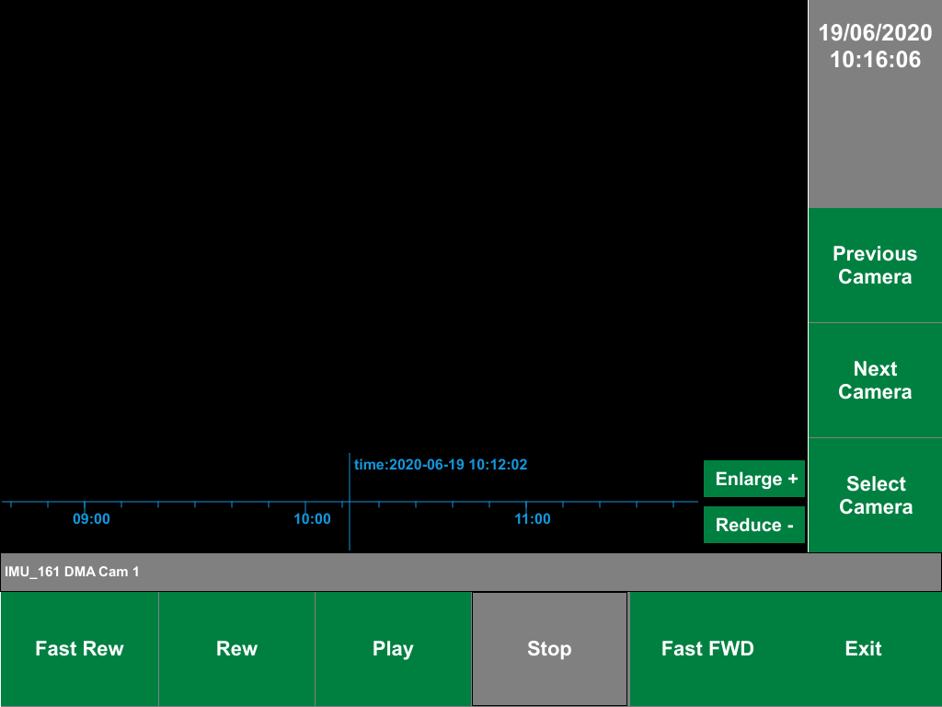

图4-12

1. **CCTV观看模式的任意一个”Exit”按钮都能退出回到未激活主界面**

**4.1.4：FN (Settings/Diagnostics)**

**a. FN主界面**

1) 点击任意界面的”Fn”按钮，进入FN主界面，图4-13。

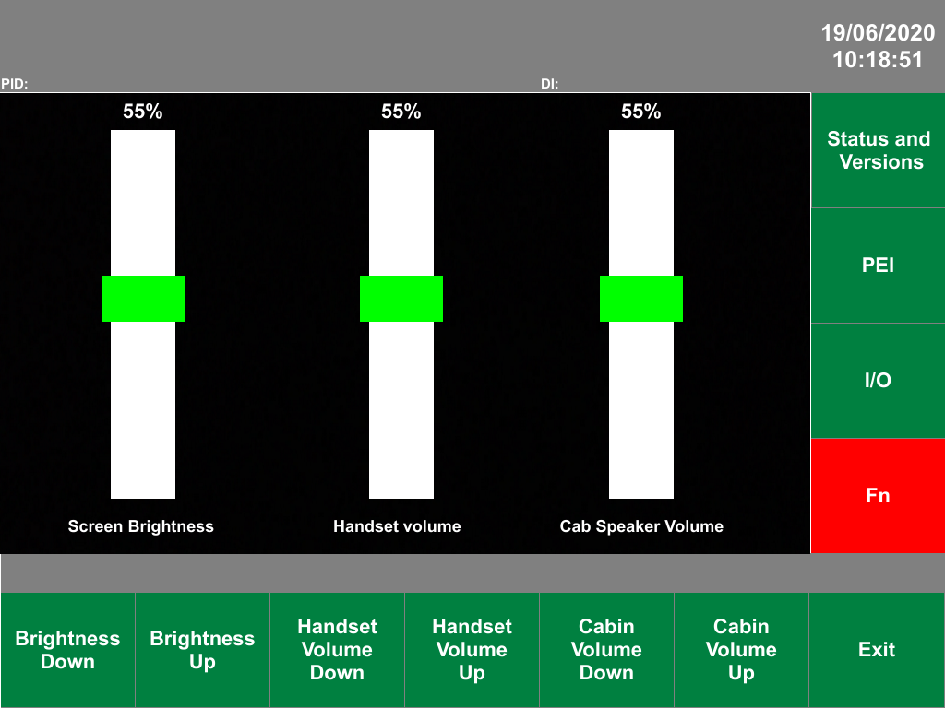

图4-13

1. 可以对上图的Screen Brightness，Handset volume,Cab Speaker Volume,进行0-100%的调节。
2. Brightness的调节范围是12-240。
3. Handset和Speaker的音量范围是0-20
4. 以上参数可以通过图4-13下方按钮或者上方的滑动条直接拖动调节，启用或停用驾驶室时会恢复成默认值。

**b. I/O 调节**

记录诊断信息：连接到系统设备（PID，DI，DDU，NVR，HDD，摄像机，无线设备/服务等）的任何故障，Input/output 输入/输出，GPS，Speed, 联挂车辆之间的通讯中断, 以存储最近的2000个故障.

1. 点击FN主界面的”I/O”按钮,进入I/O界面，图4-14。

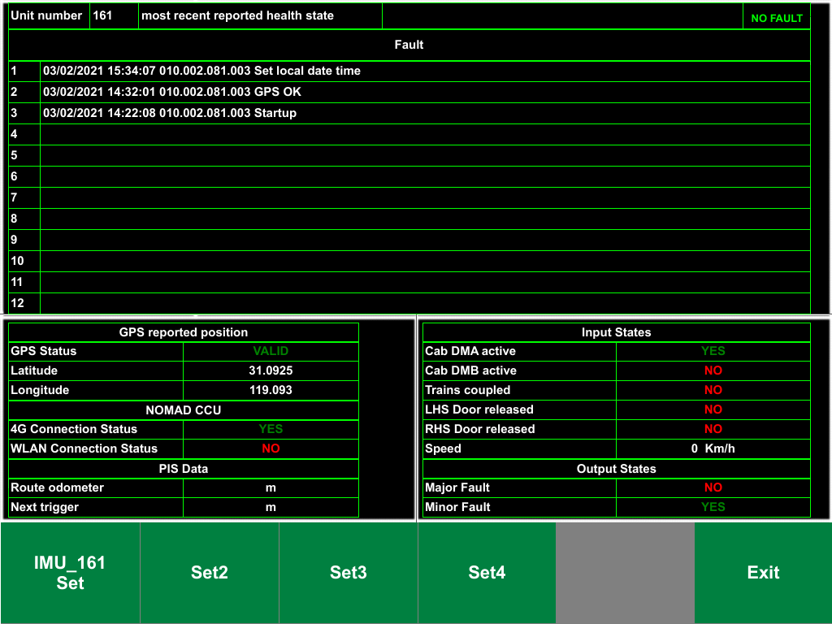

图4-14

1. 点击exit 回到FN主界面。

**c. Status and Versions**

显示列车的各个设备的状态和版本

1. 点击Status and Versions 进入状态和版本控制界面,图4-15

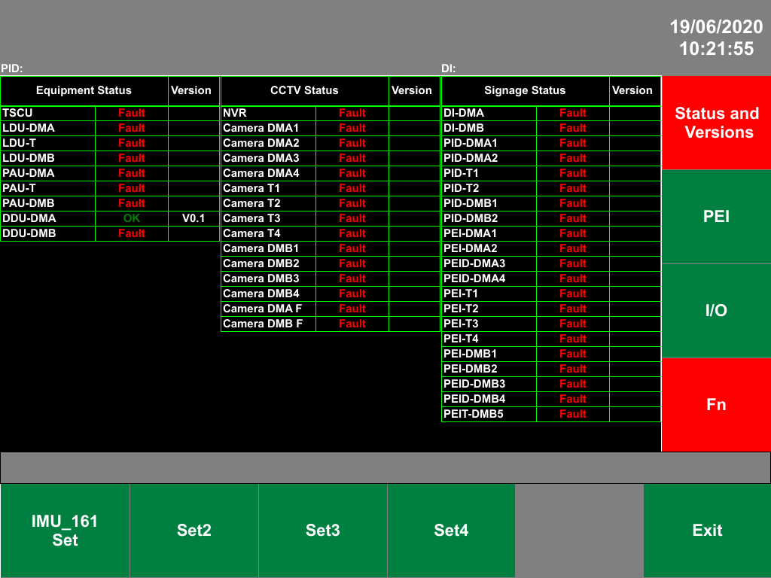

图4-15

1. 点击图4-15的”Exit”回到FN主界面

**d.在FN主界面 点击”Exit” 按钮会进入主界面。**

**4.1.5：Special/Emergency**

特殊消息和紧急消息应通过按下DDU上的”Special/Emergency”按钮来激活。系统通电后，此功能应始终在所有驾驶室中可用.

**a. Special Message Selection**

1) 点击DDU上的”Special/Emergency”按钮 进入图4-16，

2) ”Up” ，”Down”可以上下选择，支持直接点击列表选择， “more”上下翻页，”Play”播放，”Stop”停止播放，“Exit”回到主界面。

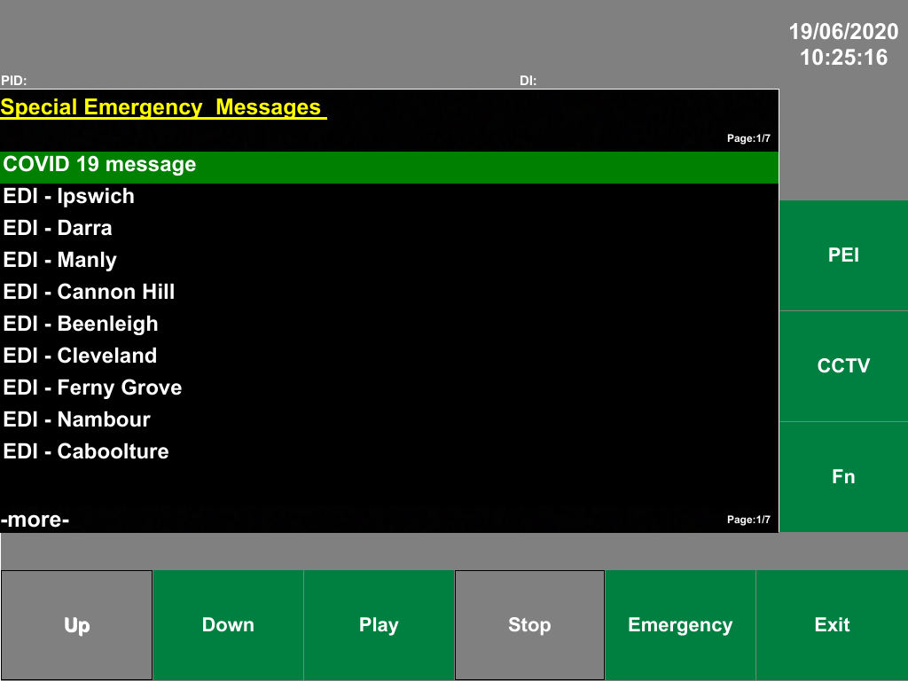

图4-16

**b. Emergency Message Selection**

1) 点击图4-16的”Emergency”，进入Emergency Message Selection Screen，如图4-17. “Select”选择紧急信息，”Cancel”回到上一级界面

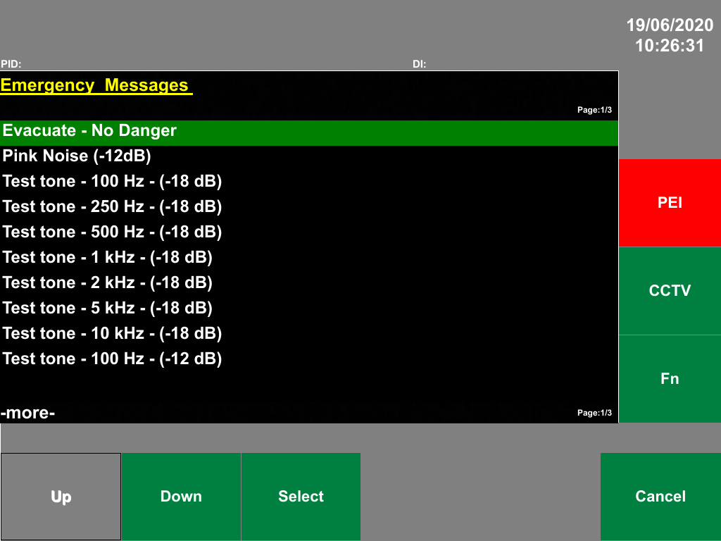

图4-17

2)点击图4-17的 “Select”，进入Confirmation界面，图4-18，”Confirm”确认选择，并播放，”Change”改变选择,”Cancel”回到上一级界面。

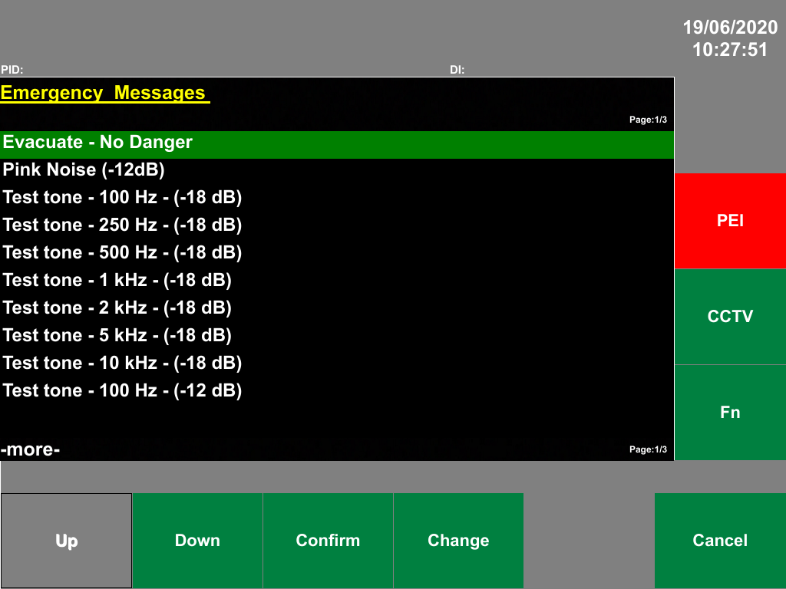

图4-18

# 4.2：激活的DDU操作

**4.2.1：激活主界面**

图4-19是激活状态的初始默认主界面。

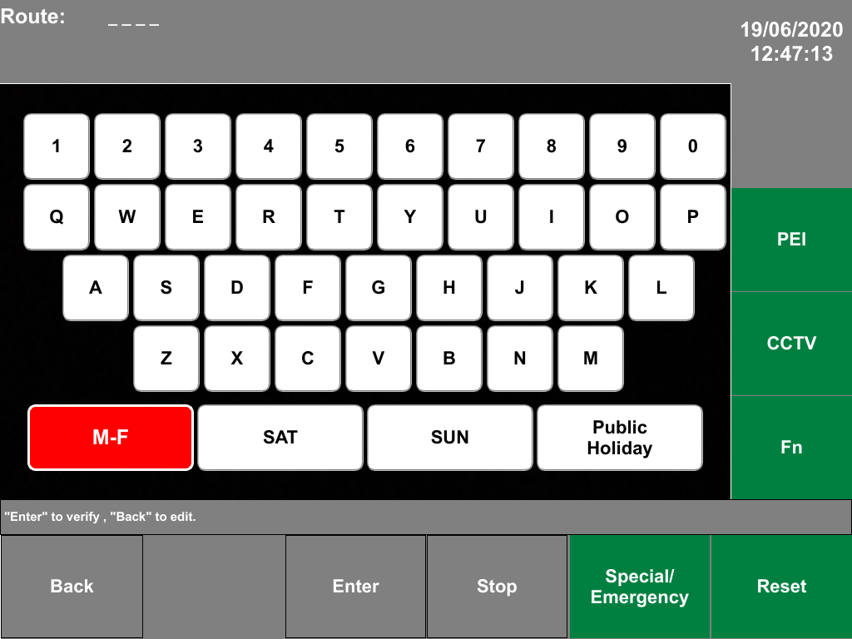

图4-19

**4.2.2：Passenger Emergency Intercom (PEI)**

提供该系统是为了允许乘客与RTC之间进行通信，仅当编组中有活动驾驶室时，PEI系统才能活动。

1. **PEI 报警**
2. 没有报警，点击”PEI”,显示如图4-20

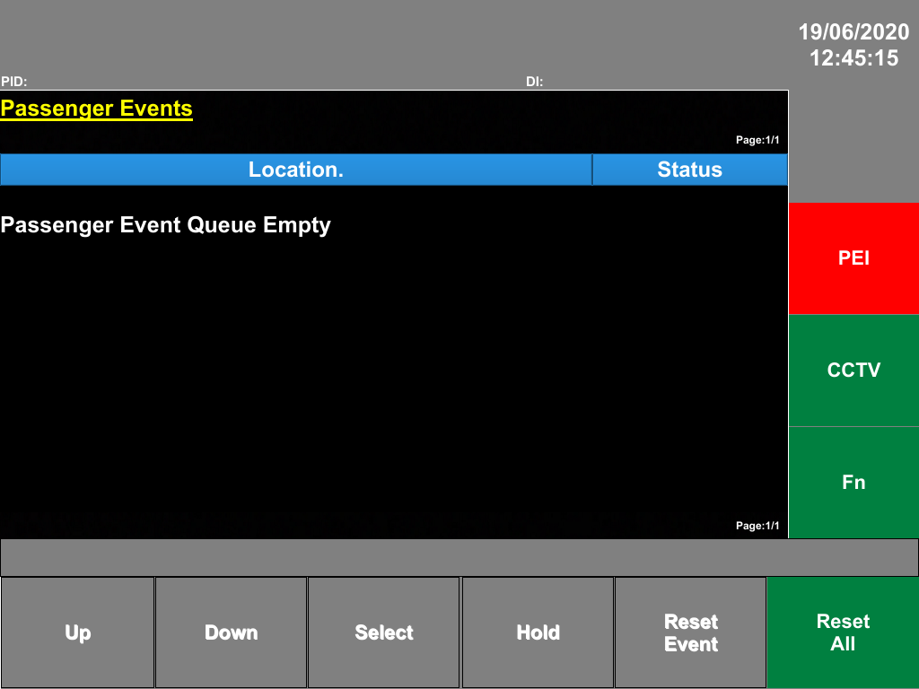

图4-20

1. 有报警，DDU上的”PEI”处于红色闪烁状态。点击”PEI”,进入接听界面。

如图4-21.先进先出的方式显示多个报警信息。

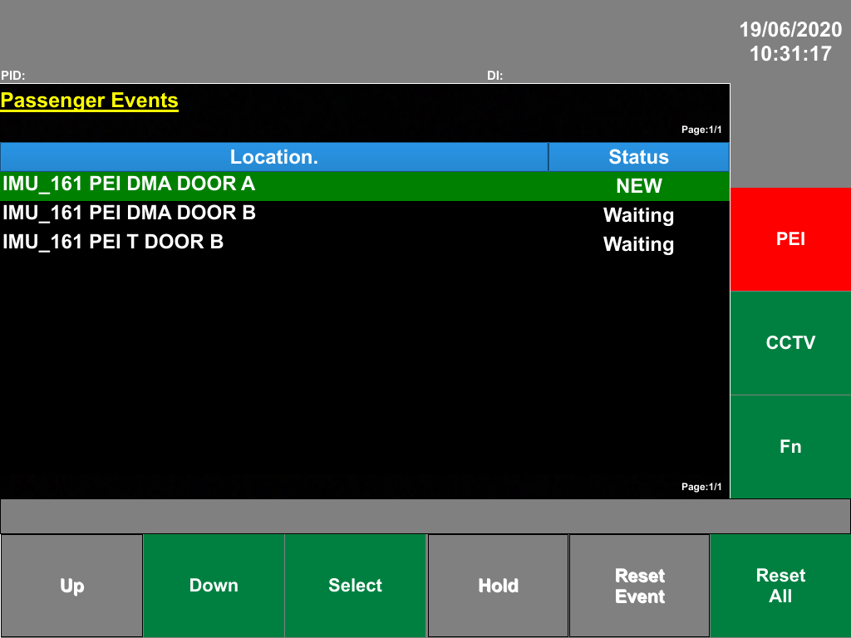

图4-21

1. PEI队列有四种状态，分别是New,Waiting,Hold,Active.

New: PEI call not acknowledged

Waiting: PEI call not acknowledged

Hold: Acknowledged PEI placed on hold

Active : PEI call acknowledged in other cab

1. 可以通过”Up” ,”Down”,进行选择， “Select”进行选中， “Hold”进行搁置。”Reset”和”Reset ALL”,进行单个取消和所有取消，移除列表。
2. **Active PEI Call showing CCTV**
3. 通过通过”Up” ,”Down”,选择好想要接听的报警信息，点击图4-21的”Select”按钮，回切换到对应的摄像机画面，如图4-22

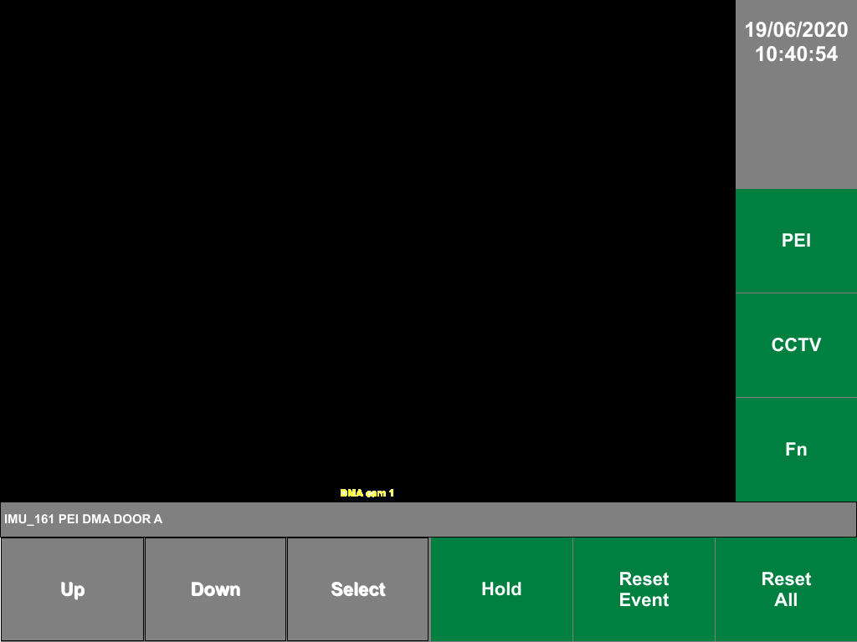

图4-22

1. 点击图4-22的”Hold”按钮,重新回到PEI主界面，如图4-23，原先的状态变成Hold.

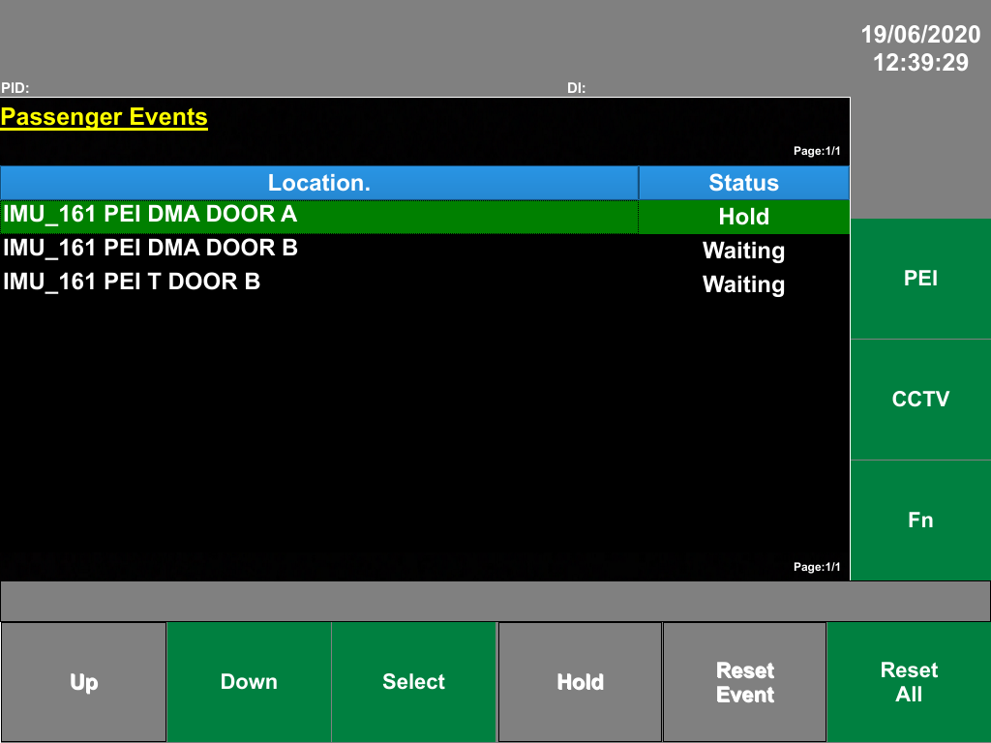

图4-23

重新选择想要接听的PEI ，点击图4-23的”Select”显示如图4-24

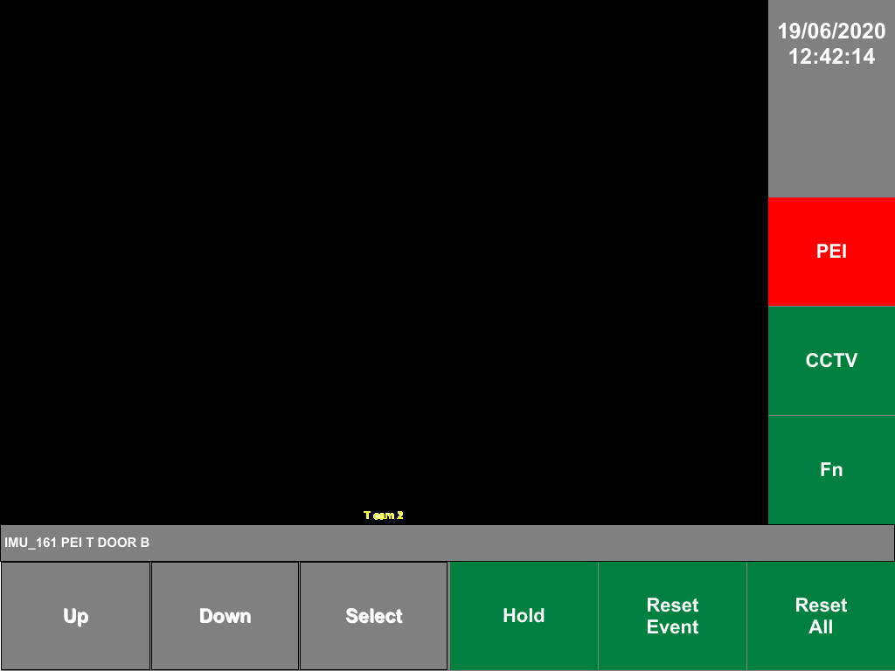

图4-24

**4.2.3：Passenger Information System (PIS).**

PIS向乘客提供有关其旅程的信息。

1. **PIS 主界面**



图4-25

1. **自动关联线路**
2. 点击图4-25的键盘，输入车次号，和日期自动关联数据库，显示如下：

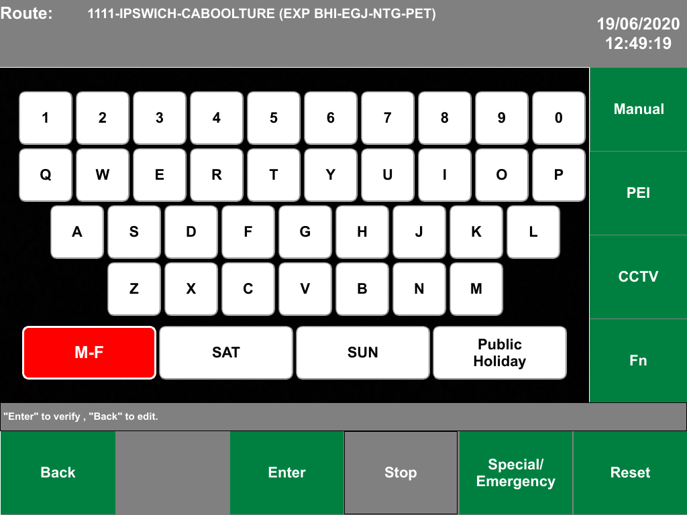

图4-26

1. 图4-26 的Enter ，进入站点选择界面，如图4-27：

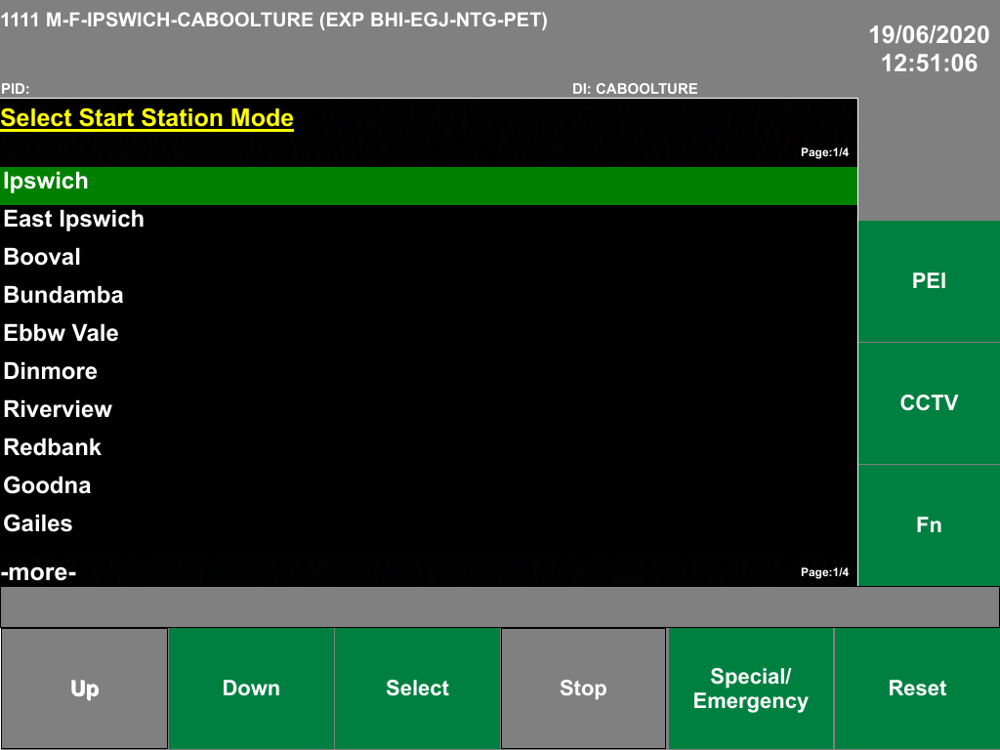

图4-27

1. 点击图4-27的 “Select”按钮 ，选择好起点站，根据GPS信息，会关联到最近的站点，如图4-28：

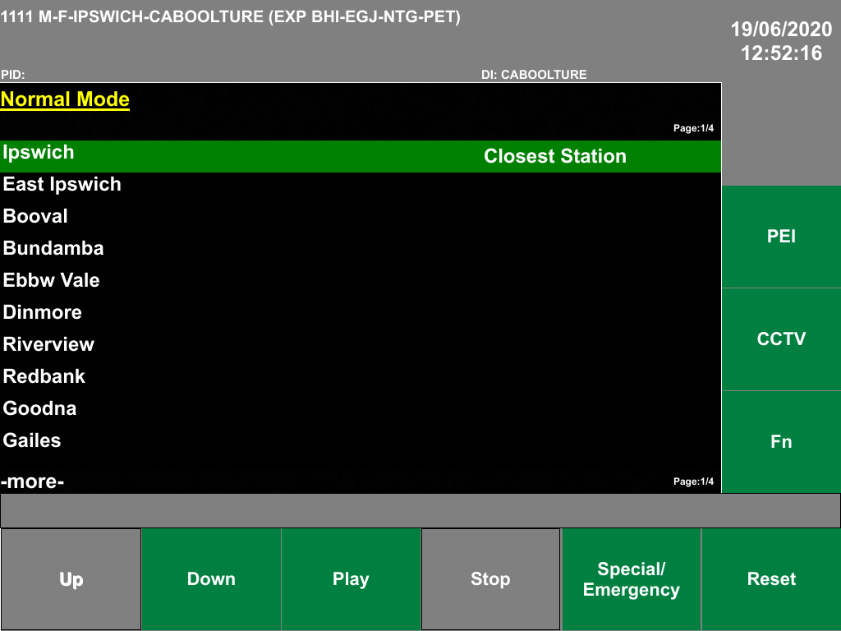

图4-28

1. 图4-28的”play” 和 “stop”按钮进行语言的播放和停止。
2. **手动选择线路**
3. 点击图4-25的键盘,输入车次号，显示如图4-29：

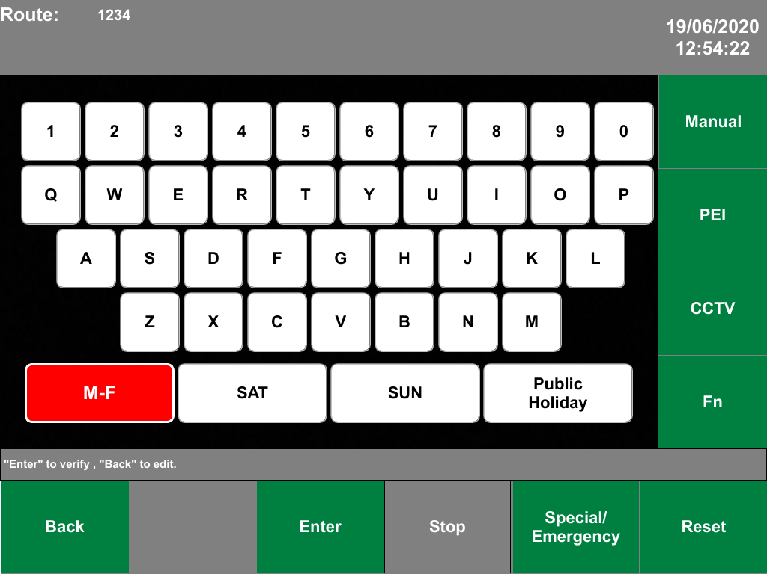

图4-29

1. 点击图4-29右侧的 “Manual”，进入线路选择界面，如图4-30：

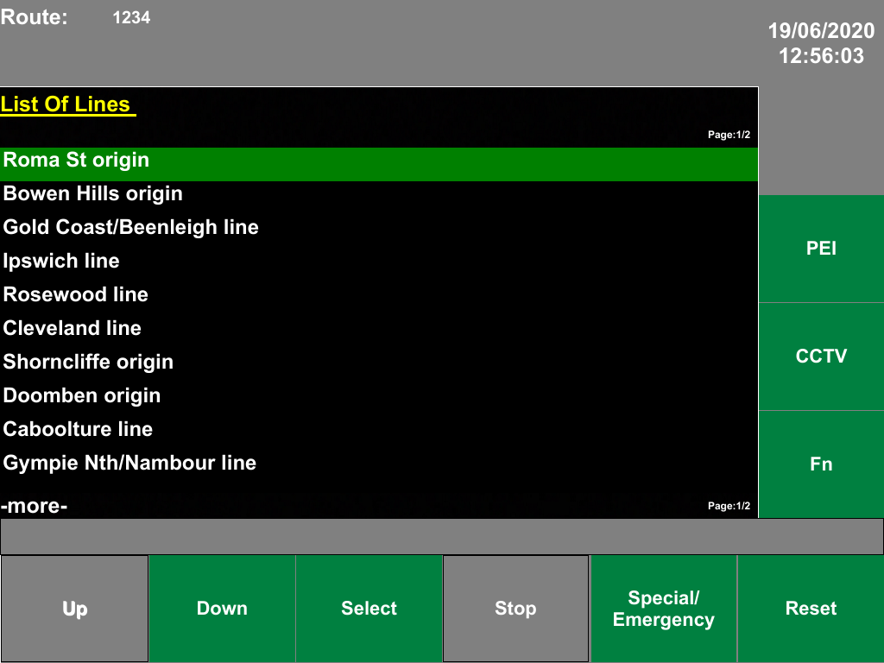

图4-30

1. 通过图4-30的”UP”和”DOWN”可以上下选择线路，或者直接点击界面列表，可以选择想要显示的线路，选好后点击 “Select”按钮，进入停车点选择界面，图4-31.

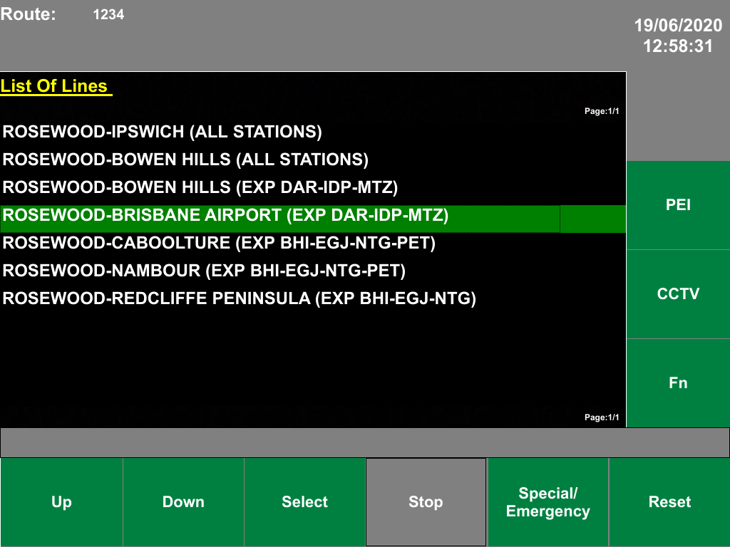

图4-31

1. 选好停车信息后，后点图4-31的 “Select”按钮，进入站点选择界面，图4-32

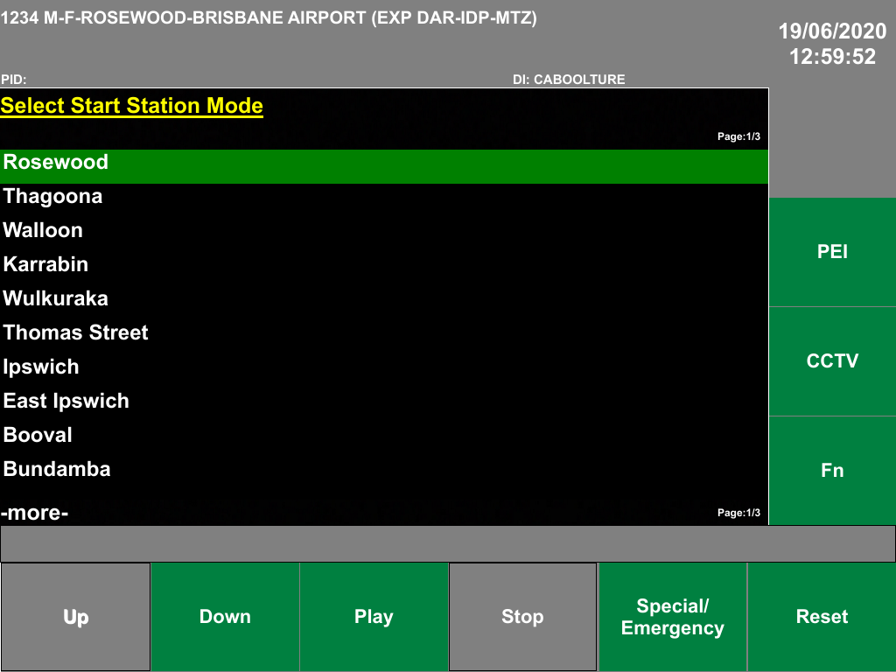

图4-32

1. 如果有GPS信息，会自动显示最近站点信息，如图4-33

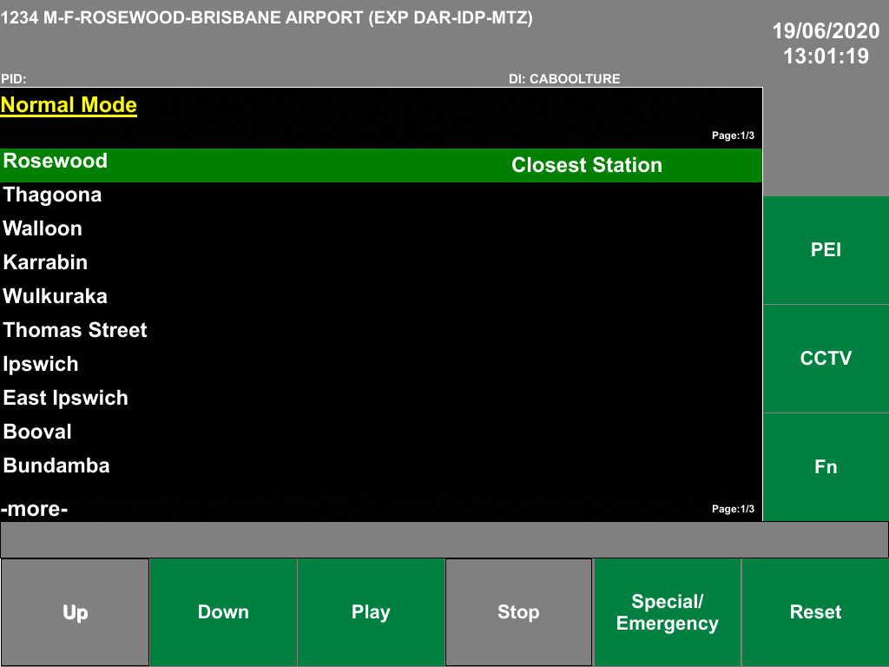

图4-33

1. 可以通过图4-33的”play” 和 “stop” 来进行语言的播放和停止。
2. **线路重置**
3. 在所有pis界面通过”Reset”按钮可以重置线路，重置后，回到PIS主界面。

在激活状态，所有其他按钮对应回到的系统主界面都是PIS界面。

# 5、重要数据定义或数据库定义

## 5.1 线路信息

|  |  |  |  |
| --- | --- | --- | --- |
| 名称 | 类型 | 长度 | 说明 |
| line_list | QList<SLine_NGR> | 可变 | 线路信息 |
| line_rs_list | QList<SLine_RS> | 可变 | RScode信息 |
| line_trainnum_list | QList<STrain_num> | 可变 | 所以日期 RScode 和xls 表 |
| spe_msg_list | QList<SSPe_em_msg> | 可变 | Spe信息 |
| em_msg_list | QList<SSPe_em_msg> | 可变 | Eme 信息 |
| line_pis_list | QList<SSLine_pis> | 可变 | 所选线路的子表 |
| m_pecu_list | QList<SS_pid> | 可变 | PEI报警数据 |

## 5.2回放元数据结构

|  |  |  |  |
| --- | --- | --- | --- |
| 名称 | 类型 | 长度 | 说明 |
| Head_string | String | 12 | 固定为“KATSMETADATA” |
| train_id | String | 8 | 列车ID |
| car_cam_name | String | 8 | 摄像机名称 |
| time | String | 32 | 系统时间 |
| gps_x | String | 8 | Gps x 坐标 |
| gps_y | String | 8 | Gps y 坐标 |
| gps_z | String | 8 | Gps z 坐标 |
| gps_speed | String | 8 | Gps 速度 |
| simu_train_speed | String | 8 | 列车速度 |
| train_no | String | 8 | 列车 number |
| door_status | uchar | 1 | 门状态 |

## 5.3 实时检索数据结构

|  |  |  |  |
| --- | --- | --- | --- |
| 名称 | 类型 | 长度 | 说明 |
| block_head_string | String | 12 | 固定为“FDTBLOCKHEAD” |
| year | Uchar | 1 | 年 |
| month | Uchar | 1 | 月 |
| day | Uchar | 1 | 日 |
| hour | Uchar | 1 | 时 |
| minute | Uchar | 1 | 分 |
| second | Uchar | 1 | 秒 |
| audio_enable | Uchar | 1 | PEI对讲是否激活 |
| video_file_offset | ulonglong | 1 | 文件偏移量 |

# 6、关键算法，技术特点

DDU界面严格按照昆士兰提供GUI信息，并符合司机联盟的要求。

## 6.1 日志管理

采用先进先出的方式管理错误日志文件，至少存储2000个事件和故障日志，内部存储介质使用FIFO原理覆盖。存储格式包含发生的时间和日期，发生位置（如果输入了火车编号，则为GPS坐标和最后一个车站）元数据的状态，例如开门信号，系统电源，系统看门狗，距离输入，GPS输入，PA和IC火车线路以及与故障有关的任何其他信息。设备在关机前能够保存故障存储。设备具有PIS诊断报告日志，以验证列车编号条目，显示的所有公告和文本以及列车行程中的触发点。

## 6.2 线路存储

采用动态规划算法，能动态规划数据长度，减少空间的使用，在系统启动时候，能自动读取列车提供的数据库xls文件，以特定的方式存储在内存中。

## 6.3 搜索线路

采用递归算法，快速的查找出输入的线路信息，以显示在DDU的PIS列表中。

## 6.4 CCTV视频显示

预先把所有视频监控连接在后台，缩小后停止显示，在只占有极小内存的情况下，能够做到秒级拉流，使摄像机画面能快速的显示出来。在不同摄像机切换的时候，能做到不明显切换的痕迹。